308 Ideální kapalina je zcela nestlačitelná a dokonale tekutá. Reálné kapaliny jsou vždy poněkud stlačitelné a existuje v nich vnitřní tření.
309 S = 25 cm² = 25 · 10^{–4} m²
F = 30 N; p = ?
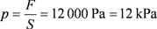
310 d = 2,4 cm = 2,4 · 10^{–2} m
F = 20 N
p = ?
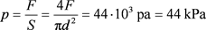
311 S = 8 cm² = 8 · 10^{–4} m²
p = 50 kPa = 50 · 10³ Pa
F = ?
F = pS = 40 N
312 p = 500 kPa = 5 · 10⁵ Pa
F = ?,
a) S = 1 cm² = 1 · 10^{–4} m²
b) S = 1 dm² = 1 · 10^{–2} m².
F = pS
a) F = 50 N
b) F = 5 000 N = 5 kN
313 p = 100 kPa = 5 · 10⁵ Pa
a = 1 cm = 1 · 10^{–2} m
a) F₁ = ?, b) F = ?
a) F₁ = pS = pa² = 10 N
b) výslednice tlakových sil je nulová, na každé dvě protilehlé stěny působí stejně velké síly opačného směru.
314 Voda vystřikuje kolmo ke stěně hadice, neboť tlaková síla je vždy kolmá ke stěně.
315 Ano, neboť jde o tlak vyvolaný vnější silou.
316 S₁ = 25 cm² = 25 · 10^{–4} m²
F₁ = 100 N
a) p = ?
b) S₂ = 1 000 cm² = 0,1 m²,
F₂ = ?
c) s₁ = 8 cm = 8 · 10^{–2} m
s₂ = ?
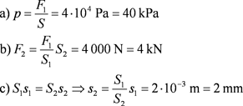
317 d₁ = 3 cm
d₂ = 15 cm
m₂ = 200 kg
g = 10 m · s^{–2}
F₁ = ?
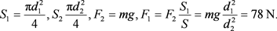
318 h = 10 m
r = 1 000 kg · m^{–3}
g = 10 m · s^{–2}
p =?
p = hrg = 1 · 10⁵ Pa = 100 kPa
319 h = 28 m
r = 1 000 kg · m^{–3}
g = 10 m · s^{–2}
- p = ?,
- b) S = 1 cm² = 1 · 10^{–4} m²
- F = ?
a) p = hrg = 280 000 Pa = 280 kPa
b) F = pS = 28 N
320 h = 11 034 m
r = 1 020 kg · m^{–3}
g = 9,8 m · s^{–2}
a) p = ?
b) S = 1 cm² = 1 · 10^{–4} m²
F = ?
a) p = hrg = 1,103 · 10⁸ Pa = 110,3 MPa
b) F = pS = 11 030 N = 11,03 kN.
321 a) Ve všech nádobách působí na dno stejná tlaková síla
b) v nádobě B, která má svislé stěny.
322 h₁ = 27 cm
h₂ = 30 cm
r₁ = 1 000 kg · m^{–3}
r₂ = ?
, h₁r₁g = h₂r₂g,
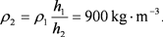
323 ρ₁ = 13 600 kg · m^{–3}
r₂ = 1 000 kg · m^{–3}
h₁ = 2 cm
h₂ = ?
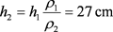
324 p = 1 000 hPa = 1 · 10⁵ Pa
r₁ = 1 000 kg · m^{–3}
r₂ = 13 600 kg · m^{–3}
g = 10 m · s^{–2}
h₁ = ?, h₂ = ?
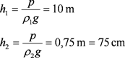
325 p = 1,013 25 · 10⁵ Pa
g = 9,8 m · s^{–2}
r = 13 600 kg · m^{–3}
h = ?
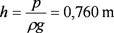
326 h = 737 mm = 0,737 m
r = 13 600 kg · m^{–3}
g = 9,8 m · s^{–2}
p = ?
p = hrg = 9,82 · 10⁴ Pa = 982 hPa
327 v knize
328 Uzavřeme-li horní otvor pipety, je kapalina uvnitř držena vlivem atmosférického tlaku, který je větší než hydrostatický tlak vody v pipetě.
329 p = 1 · 10⁵ Pa
r = 1 000 kg · m^{–3}
g = 9,8 m · s^{–2}
h = ?
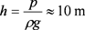
330 p = 1,013 · 10⁵ Pa
d = 3 cm = 0,03 m
F = ?
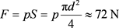
331 a = 10 cm = 0,1 m
g = 10 m · s^{–2}
a) r = 1 000 kg · m^{–3}
b) r = 900 kg · m^{–3},
c) r = 1 200 kg · m^{–3}
F_{vz} = ?
F_{vz} = Vrg
a) F_{vz} = 10 N
b) F_{vz} = 9 N
c) F_{vz} = 12 N.
332 Na závaží z hliníku, které má při stejné hmotnosti větší objem než závaží z mosazi, neboť má menší hustotu. Vztlaková síla je přímo úměrná objemu ponořeného tělesa.
333 Na závaží ponořené do vody, neboť voda má větší hustotu než líh. Vztlaková síla je přímo úměrná hustotě kapaliny, do níž je těleso ponořeno.
334 taky 20 N; vztlaková síla nezávisí na hloubce, do níž je těleso ponořeno.
335 F_{vz} = 30 N
g_{M} = g/6
g_{J} = 2,6g
a) F_{M} = ?
b) F_{J} = ?
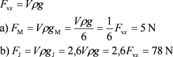

336 m = 10 kg
V = 4 dm³ = 0,004 m³
r = 1 000 kg · m^{–3}
g = 10 m · s^{–2}
F = ?
F = mg – F_{vz} = mg – Vrg = 60 N;
F_{G} = mg = 100 N.
337 v knize
338 m = 26,8 g = 26,8 · 10^{–3} kg
m₁ = 16,9 g = 16,9 · 10^{–3} kg
g = 10 m · s^{–2}
r = 1 000 kg · m^{–3}
a) r₁ = ?, b) V = ?
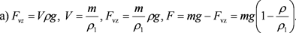
F = m₁g.
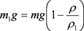
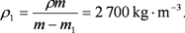
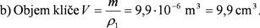
339 m = 10 kg
r = 800 kg · m^{–3}
g = 10 m · s^{–2}
F = 40
V = ?
340 m = 1 g = 1 · 10^{–3} kg
m₁ = 0,92 g = 0,92 · 10^{–3} kg
r = 1 000 kg · m^{–3}
r₁ = ?
r_{zlata} = 19 300 kg · m^{–3}.
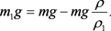
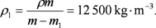
Prsten tedy není z čistého zlata. Můžeme to ověřit také pomocí objemů. Objem prstenu je:
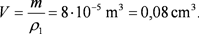
Kdyby byl z čistého zlata, měl by objem
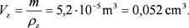
341 m = 10 t = 10 · 10³ kg
h = 5 cm = 5 · 10^{–2} m
g = 10 m · s^{–2}
r = 1 000 kg · m^{–3}
S = ?
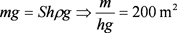
342 m = 50 kg, h = 3 m, g = 10 m · s^{–2}, r = 1 000 kg · m^{–3}, a) r₁ = 1 050 kg · m^{–3}, b) r₁ = 1 000 kg · m^{–3}; F = ?
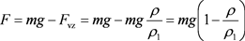
a) F = 24 N
b) F = 0 N – hustota plavce je stejná jako hustota vody. Na hloubce, do níž je plavec ponořen, tlaková síla nezávisí.
343 v knize
344 r = 1 000 kg · m^{–3}
r₁ = 920 kg · m^{–3}
m = 96 k
S = 4 m²
d = ?
Předpokládáme, že horní plocha kry leží ve vodní hladině, kra je tedy celá ponořena, těleso je celé nad hladinou. Pak
mg +Sdr₁g = Sdrg,
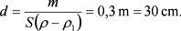
345
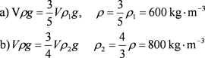
346 V = 15 dm³ = 15 · 10^{–3} m³
r = 1 000 kg · m^{–3}
r₁ = 600 kg · m^{–3}
g = 10 m · s^{–2}
F = ?
F = Vrg – Vr₁g = Vg(r – r₁) = 60 N
347 V beztížném stavu zůstane zátka na místě, v němž jsme ji uvolnili. Archimedův zákon zde neplatí, tíhová i vztlaková síla jsou nulové.
348 d = 10 cm = 0,1 m
V₁ = V/2
r = 1 000 kg · m^{–3}
m = ?
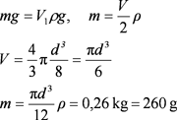
349 d = 10 cm = 0,1 m
m = 0,5 kg
r₁ = 1 000 kg · m^{–3}
a) r = ?; b) m₁ = ?
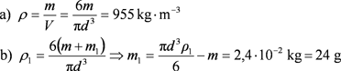
350 S = 80 m²
v = 3 m · s^{–1}
Q_{V} = ?
Q_{V} = Sv = 240 m³ · s^{–1}
351 S = 30 cm² = 3 · 10^{–3} m²
v = 0,5 m · s^{–1}
a) Q_{V} = ?
b) t = 1 min = 60 s
V = ?
a) Q_{V} = Sv = 1,5 · 10^{–3} m³ · s^{–1} = 1,5 litru za sekundu,
b) V = Q_{V}t = Svt = 0,09 m³ = 90 litrů.
352 S = 50 cm² = 5 · 10^{–3} m²
t = 5 min = 300 s
V = 1 500 litrů = 1,5 m³
a) Q_{V} = ?, b) v = ?
a) Q_{V} = V/t = 0,005 m³ · s^{–1} = 5 litrů za sekundu,
b) v = V/St = 1 m · s^{–1}.
353 S₁ = 120 cm²
S₂ = 20 cm²
v₁ = 0,5 m · s^{–1}
v₂ = ?
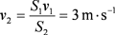
354 V zúžené části trubice je podle rovnice kontinuity rychlost proudící vody větší.
355 d₁ = 4 cm = 4 · 10^{–2} m
d₂ = 1 cm = 1 · 10^{–2} m
- v₁ = 0,5 m · s^{–1}
v₂ = ?
- v₂ = 20 m · s^{–1}
v₁ = ?
Rovnici kontinuity S₁v₁ = S₂v₂ zapíšeme pomocí průměrů:
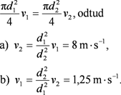
356 v knize
357 S₁ = 50 cm² = 5 · 10^{–3} m²
S₂ = 15 cm² = 1,5 · 10^{–3} m²
v₁ = 3 m · s^{–1}
p₁ = 85 kPa = 85 · 10³ Pa;
v₂ = ?, p₂ = ?
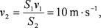
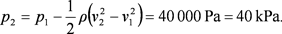
358 V zúženém místě mezi loďkami proudí voda rychleji a podle Bernoulliovy rovnice má menší tlak než voda v okolí.
359 Listy papíru se k sobě přiblíží. V proudícím vzduchu mezi listy papíru je menší tlak než atmosférický tlak působící na listy z vnějších stran.
360 a) h = 20 cm = 0,2 m
b) h = 80 cm = 0,8 m
g = 10 m · s^{–2}
v = ?
a) v = 2 m · s^{–1}
b) v = 4 m · s^{–1}
361 h = 20 m
g = 10 m · s^{–2}
v = ?
362 h₁ = 80 cm = 0,8 m
h₂ = 20 cm = 0,2 m
g = 10 m · s^{–2}
a) v = ?, b) x = ?
a) Výtoková rychlost vody
b) Voda tryská z otvoru nádoby ve vodorovném směru, jde tedy o vodorovný vrh. Délka vrhu
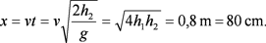
363 Q_{V} = 0,5 l · s^{–1} = 5 · 10^{–4} m³ · s^{–1}
S = 2 cm² = 2 · 10^{–4} m²
g = 10 m · s^{–2}
h = ?
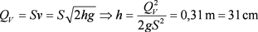
364 v = 90 km · h^{–1} = 25 m · s^{–1}
C = 0,3, S = 2 m²
ρ = 1,3 kg · m^{–3}
F = ?
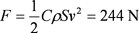
365 r = 1 cm = 0,01 m
v = 40 m · s^{–1}
C = 0,48
ρ = 1,3 kg · m^{–3}
F = ?
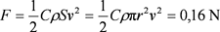
366 m = 75 kg
d = 9 m
C = 1,2
ρ = 1,3 kg · m^{–3}
g = 10 m · s^{–2}
v = ?
Při ustálené rychlosti, tj. rovnoměrném pohybu výsadkáře, je výslednice sil, které na něho působí, nulová. Odporová síla je tedy rovna tíhové síle

